期中素养评估卷
(第一、二单元)
一、选择题(每小题2分,共30分)
1.我国的国徽庄严大方,内涵深刻,它主要由五颗星、天安门、齿轮和谷穗构成。天安门象征中华民族精神,齿轮和谷穗象征工人阶级与农民阶级,五颗星代表中国共产党领导下的人民站起来了。我国国徽鲜明地体现了我国的 (A)
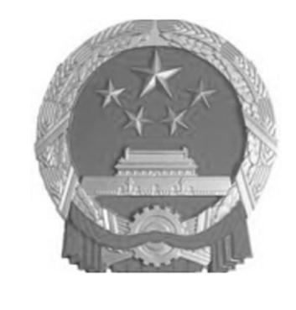
A.国家性质 B.政府职能
C.国家机构 D.国家政策
2.司法部、教育部、共青团中央、全国普法办联合举办了“宪法进课堂”活动。开展这一活动 (C)
A.表明宪法是治国安邦的总章程 B.体现了教育的中心工作是普法
C.有利于建设社会主义法治国家 D.能消除青少年的违法犯罪行为
3.我国宪法规定,中央和地方的国家机构职权的划分,遵循在中央的统一领导下,充分发挥地方的主动性、积极性的原则。这一规定直接表明 (C)
A.中央政府是我国的最高权力机关 B.我国实行人民代表大会制度
C.国家机构实行民主集中制原则 D.国家行政机关按法定程序行使权力
4.对于《为官不为》的官员必须加以整治,因为 (C)
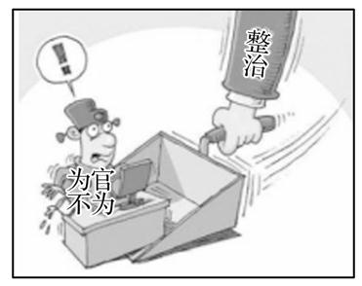
A.法无授权不可为,有权不可任性 B.用权须谨慎,要对权力心存敬畏
C.法定职责必须为,懒政误国害民 D.有权必有责,失职就是严重犯罪
5.2021年4月1日起,位于海淀区的北京市宪法宣传教育基地,进入试运行阶段,通过电话预约方式面向社会公众开放。此举有利于 (B)
A.完善我国的法律体系 B.弘扬法治和宪法精神
C.规范司法权力的运行 D.保障公民的合法权利
6.全国人大常委会2021年工作报告中指出,加强审查、督促制定机关纠正与宪法法律规定和精神相抵触、不符合、不适应的规范性文件,维护国家法制的统一、尊严和权威。这表明 (D)
A.全国人大行使了决定权 B.我国严格修宪程序,保障决策科学化
C.国家监察委行使了监察权 D.我国加强宪法监督,推进合宪性审查
7.初中学生小立是一名德智体美劳全面发展的优秀学生。本学期他申请加入了中国共产主义青年团,成了一名光荣的共青团员。作为一名共青团员,小立在学习和生活中必须遵守的根本活动准则是 (D)
A.我国的未成年人保护法 B.中学生日常行为规范
C.中国共产主义青年团章程 D.中华人民共和国宪法
8.15岁的小周是深圳市罗湖区的一名初中学生。他享有的权利有 (D)
①选举权和被选举权 ②隐私权 ③受教育权 ④人身自由权
A.①②③ B.①②④ C.①③④ D.②③④
9.我国宪法规定的公民基本权利涉及政治、经济、文化等领域。下列属于公民享有文化权利的具体表现是 (B)
A.领取养老保险金 B.潜心研究摄影技术
C.参加国庆群众游行 D.节假日在家休息
10.王某在专卖店购买的手机不到一周就出现故障,在与店家交涉无果的情况下,他向工商行政管理部门投诉,但未得到合理解决,于是他将该专卖店告上法庭。王某的维权手段依次是 (B)
A.行政诉讼、民事诉讼 B.非诉讼手段、民事诉讼
C.行政诉讼、刑事诉讼 D.非诉讼手段、行政诉讼
11.下列校园论坛中的言行,能体现公民自觉履行义务的是 (A)
A.“征兵工作开始了。”“我符合条件,明天就去报名。”
B.“又要选举班长了。”“让我想想怎样做才能被选上。”
C.“听说你父亲病了?”“这与我无关,我是他领养的。”
D.“你怎么能求神拜佛?”“我有宗教信仰的自由。”
12.新修订的测绘法将维护国家地理信息安全写入立法总则,要求公民增强国家版图意识。这是因为公民有维护国家 的义务。 (A)
A.安全 B.荣誉 C.团结 D.秘密
13.朋友圈里曾有这样一段话被广泛转发:“不管你在哪里遇到军列、军车、军机、军舰等军事设备,请不要拍照、录视频发到朋友圈,你的好奇和无意可能会泄露军事机密。爱国请为国保密!” 为国保密是公民 (B)
①遵守宪法和法律的表现 ②维护国家荣誉的表现
③履行维护国家安全的义务 ④履行依法服兵役的义务
A.①② B.①③ C.②④ D.③④
14.漫画中养狗居民的行为 (D)
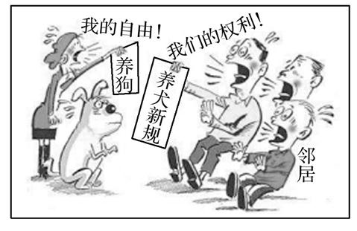
A.捍卫了自身合法的自由与权利 B.是在法律允许的范围内行使自由
C.履行了公民应尽的责任与义务 D.割裂了公民权利和义务的一致性
15.学完权利和义务相关知识后,老师布置了一次“权利义务知多少”的社会调查作业。以下是班级同学的调查,其中属于公民履行了基本义务的是 (B)
①初中生小小在家孝敬父母
②中学生李明在领取稿费后,积极向税务部门申报纳税
③年满十八岁的小高参加了区人大代表的选举活动
④刘辉的妈妈在单位爱护公共财产,遵守劳动纪律
A.①② B.②④ C.②③ D.①④
二、非选择题(共20分)
16.阅读材料,回答问题(10分)
材料一 2021年6月1日,新华社受权发布《中共中央关于加强对“一把手”和领导班子监督的意见》指出,领导干部必须始终正确对待手中的权力,自觉置身党组织和群众的监督之下,强化责任担当。
材料二 近年来,G省纪委监委充分运用大数据技术和信息化手段,让群众反映问题更便捷,建设更加高效的举报平台,织密群众监督网,充分发挥群众的监督作用。
看到这两则信息后,有网友在评论区留言:“权力的规范运行需要将其置于阳光下,也需要公民积极行使手中的监督权。”你是否赞同该网友的留言?请运用所学知识加以分析。
答:赞同。①权力是把双刃剑,运用得好,可以造福于民,如果被滥用,则贻害无穷;必须加强对权力运行的制约和监督,让人民监督权力,让权力在阳光下运行。②规范国家权力运行以保障公民权利,这是宪法的核心价值追求;只有依法规范权力运行,才能保证人民赋予的权力始终用来为人民谋利益。③我国公民依法通过各种途径和形式行使监督权,有助于国家机关及其工作人员行使权力,全心全意为人民服务,从而规范权力的运行。④所以,权力的规范运行需要将其置于阳光下,也需要公民积极行使手中的监督权。
17.阅读材料,回答问题(10分)
材料一 “清澈的爱,只为中国。”2020年6月,某国部队官兵严重违反国际准则,在我国边境越线挑衅。为了捍卫国家的领土主权,维护边境地区的安宁,我军某边防部队以寡敌众,一举将来犯者击溃驱离。在激烈斗争中,团长祁发宝身先士卒,身负重伤;陈红军、肖思远、陈祥榕、王焯冉四位战士战斗至生命最后一刻。
材料二 英烈不容诋毁、法律不容挑衅!最高人民检察院工作报告指出,网络大Ⅴ“辣笔小球”恶意诋毁贬损卫国戍边英雄官兵,当地检察机关迅速介入,以涉嫌侵害英雄烈士名誉、荣誉罪批准逮捕,并在军事检察机关支持配合下,开展公益诉讼调查。
(1)结合材料,运用所学知识,分析说明英烈值得我们铭记与尊敬的理由。(4分)
答:①履行义务,勇担社会责任。②坚持国家利益至上。③维护国家安全、荣誉和利益。④保卫祖国,抵抗侵略。⑤热爱祖国,保家卫国,不畏牺牲。

(2)请从“权利与义务”的角度,分析上述事例对我们有何警示。(6分)
答:①权利与义务相统一。公民的权利与义务相互依存、相互促进。权利的实现需要义务的履行,义务的履行促进权利的实现。公民既是合法权利的享有者,又是法定义务的承担者,我们不仅要增强权利意识,依法行使权利,而且要增强义务观念,自觉履行法定的义务。②依法履行公民义务,法律禁止做的坚决不做。实施法律所禁止的行为,会受到法律制裁。违反义务须担责,违反法定义务,必须依法承担相应的法律责任。

